**РОСЖЕЛДОР**

**ФЕДЕРАЛЬНОЕ ГОСУДАРСТВЕННОЕ БЮДЖЕТНОЕ ОБРАЗОВАТЕЛЬНОЕ УЧРЕЖДЕНИЕ**

**ВЫСШЕГО ОБРАЗОВАНИЯ**

**СИБИРСКИЙ ГОСУДАРСТВЕННЫЙ УНИВЕРСИТЕТ**

**ПУТЕЙ СООБЩЕНИЯ (СГУПС)**

|  |  |  |  |
| --- | --- | --- | --- |
| **К защите:** |  |  | |
| **Заведующий кафедрой** | **Информационные** | |
| **технологии транспорта** | | |
|  | д-р техн. наук, проф. | |
|  |  | В. И. Хабаров | |
| *подпись* |  | *инициалы, фамилия* | |
|  |  |  | |
| *дата* |  |  | |

**ВЫПУСКНАЯ КВАЛИФИКАЦИОННАЯ РАБОТА (БАКАЛАВРСКАЯ РАБОТА)**

|  |  |  |  |  |
| --- | --- | --- | --- | --- |
| **Тема:** | Разработка DesktopApp «Приёмная комиссия ФБИ» | | | |
|  | | | | |
|  | | | | |
|  |  | БР.БПИ.02.2022 |  |  |
|  |  | *шифр документа* |  |  |

|  |  |  |  |  |  |  |
| --- | --- | --- | --- | --- | --- | --- |
|  |  | **Выполнил** |  |  |  | **Руководитель** |
|  |  | Н. Ю. Алексеевский |  |  |  | канд. техн. наук, доц.  А. А. Уланов |
| *подпись* |  | *инициалы, фамилия* |  | *подпись* |  | *инициалы, фамилия* |
|  |  |  |  |  |  |  |
| *дата* |  |  |  | *дата* |  |  |

|  |  |  |  |  |
| --- | --- | --- | --- | --- |
| **Консультанты по разделам** |  |  |  |  |
| 1 |  |  |  |  |
|  |  |  |  |  |
| 2 |  |  |  |  |
|  |  |  |  |  |
| 3 |  |  |  |  |
|  |  |  |  |  |
| Нормоконтролер работы |  |  |  | ст. преп.  Т. А. Распопина |
|  |  | *подпись* |  |  |
|  |  |  |  |  |
|  |  | *дата* |  |  |
|  |  |  |  |  |

**2022 г.**

**СИБИРСКИЙ ГОСУДАРСТВЕННЫЙ УНИВЕРСИТЕТ**

**ПУТЕЙ СООБЩЕНИЯ (СГУПС)**

Факультет: Бизнес-информатики

Кафедра: Информационные технологии транспорта

Направление: 09.03.03 «Прикладная информатика»

Профиль: Корпоративные информационные системы на транспорте

|  |  |
| --- | --- |
|  | ***УТВЕРЖДАЮ****: зав. кафедрой «Информационные технологии транспорта»*  д-р техн. наук, проф.  В. И. Хабаров |
|  | *«____»__________ 2022 г.* |

**З А Д А Н И Е**

**на выполнение выпускной квалификационной работы**

|  |  |  |  |
| --- | --- | --- | --- |
| студенту | Алексеевскому Никите Юрьевичу | | |
|  |  | | |
| 1. Тема «Разработка DesktopApp «Приёмная комиссия ФБИ» утверждена приказом № 203/с от « 30 » мая 2022 г. | | | |
| 2. Задание выдано «12» мая 2022 г. | | | |
| 3. Срок сдачи законченной работы на кафедру «20» июня 2022 г. | | | |
| 4. Исходные данные: данные, полученные в ходе прохождения преддипломной практики | | | |
| 5. Содержание расчетно-пояснительной записки | | | |
| Наименование разделов и вопросов | | Примерное количество страниц | График (сроки) выполнения |
| Введение | | 2 | 13.05.2022 |
| Аналитическое исследование | | 12 | 13.05.2022 |
| Проектирование информационной системы | | 15 | 15.05.2022 |
| Создание приложения | | 16 | 28.05.2022 |
| Заключение | | 1 | 01.06.2022 |

6. Содержание и объемы графической части

|  |  |  |
| --- | --- | --- |
| Наименование графического документа (чертежа, схемы, графика) | Количество  листов  формата А1 | График  (сроки)  выполнения |
| Презентация PowerPoint | 15 | 05.06.2022 |

7. Консультанты по разделам

|  |  |  |
| --- | --- | --- |
| Наименование  раздела | Фамилия, И. О.  консультанта | Подпись консультанта,  дата выдачи задания |
|  |  |  |

|  |  |  |
| --- | --- | --- |
| Руководитель |  | А. А. Уланов |
|  | *(подпись, фамилия, И.О.)* |  |
| Задание к использованию принял |  | Н. Ю. Алексеевский |
|  | *(подпись студента)* |  |

УДК 004.41

**АННОТАЦИЯ**

В работе 52 страницы, 2 таблицы, 49 рисунков и 11 источников.

Ключевые слова: *информационная система, приемная комиссия, абитуриент, статистика, отчет.*

Выпускная квалификационная работа посвящена разработке информационной системы для автоматизации деятельности секретаря приемной комиссии ФБИ.

Целью ВКР является разработка информационной системы учета абитуриентов приемной комиссии ФБИ.

Результат работы – приложение, предназначенное для учета абитуриентов и формирования ежедневных отчетов приемной комиссии.

**ABSTRACT**

The work contains 52 pages, 2 tables, 49 figures and 11 sources.

Keywords: *information system, selection committee, applicant, statistics, report.*

The final qualifying work is devoted to the development of an information system for automating the activities of the secretary of the admission committee of the FBI.

The purpose of the wrok is to develop an information system for registering applicants for the admission committee of the FBI.

The result of the work is an application designed to record applicants and generate daily reports from the admissions committee.

**ОПРЕДЕЛЕНИЯ, ОБОЗНАЧЕНИЯ И СОКРАЩЕНИЯ**

АИС – автоматизированная информационная система.

БД – база данных.

ВКР – выпускная квалификационная работа.

ВУЗ – высшее учебное заведение.

ЕГЭ – единый государственный экзамен.

ИС – информационная система.

СГУПС – Сибирский государственный университет путей сообщения.

СУБД – система управления базами данных.

ФБИ – факультет «Бизнес-информатика».

API (application programming interface) – программный интерфейс приложения.

ARIS (Architecture of Integrated Information Systems) – методология для моделирования бизнес-процессов организаций.

UML (Unified Modeling Language) – унифицированный язык моделирования.

WPF (Windows Presentation Foundation) – система для построения клиентских приложений Windows.

**СОДЕРЖАНИЕ**

Введение 6

1 Анализ предметной области 8

1.1 Основные сведения о приемной комиссии 8

1.2 Анализ существующих информационных систем 11

1.2.1 «БИТ.ВУЗ.Приемная комиссия» 11

1.2.2 Модуль «Приёмная кампания» в решение «Галактика Управление Вузом». 12

1.2.3 Модуль «Абитуриенты» системы «ТАНДЕМ.Университет» 14

1.3 Информационная система СГУПСа 17

1.4 Актуальность разработки информационной системы 18

2 Моделирование бизнес-процессов 20

2.1 Методология ARIS 20

2.2 Моделирование бизнес процессов с применением UML 23

3 Архитектура ИС 32

3.1 Среда разработки 32

3.2 Платформа и язык программирования 32

3.3 СУБД 33

3.4 API Интерфейс 35

4 Руководство пользователя 36

4.1 Описание системы 36

4.2 Назначение системы 36

4.3 Подготовка к работе 37

4.4 Описание операций 38

4.5 Аварийные ситуации 49

Заключение 50

Список использованных источников 51

# **ВВЕДЕНИЕ**

Приемная комиссия является одним из ключевых отделов любого учебного заведения, главная задача которого – это проведение и организация приемной кампании.

Автоматизация этапов приемной кампании предоставляет учебному заведению возможность предложить свои образовательные услуги большему количеству абитуриентов, способствует повышению престижности учебного заведения, позволяет выполнить план приема, зачисляя самый подготовленный контингент абитуриентов [5].

Цель выпускной квалификационной работы – разработка информационной системы учета абитуриентов приемной комиссии ФБИ.

Объект исследования – приемная комиссия ФБИ.

Предмет исследования – информационная система приемной комиссии факультета «Бизнес-информатика».

Для достижения поставленной цели необходимо решить ряд задач:

* изучить процессы и функции, выполняемые в приемной комиссии ФБИ;
* рассмотреть аналоги информационных систем;
* спроектировать и разработать информационную систему приемной комиссии ФБИ.

В данной работе произведена разработка новой информационной системы. Приложение создано по заданию ответственного секретаря приемной комиссии факультета «Бизнес-информатика».

Программный продукт предназначен автоматизировать деятельность секретаря приемной комиссии. Информационная система включает в себя следующий функционал:

* ввод данных об абитуриенте (бакалавриат/магистратура);
* обработка поданных заявлений;
* формирование ежедневной статистики и отчетов.

В первом разделе произведен анализ существующих систем управления приемной комиссией. Выявлен необходимый функционал разрабатываемой системы.

Во втором разделе приведена организационная структура и процессы, выполняемые работниками приемной комиссии с использованием методологий ARIS и UML.

Третий раздел содержит описание выбранных программных средств для проектирования ИС.

В четвертом разделе представлено руководство пользователя для разработанной ИС.

Результат работы – десктопное приложение, ускоряющее процесс учета абитуриентов и формирование ежедневных отчетов секретаря приемной комиссии.

# **1 Анализ предметной области**

## Основные сведения о приемной комиссии

Предметной областью ВКР является приемная комиссия.

Приемная комиссия – это административное подразделение высшего учебного заведения, организующее прием абитуриентов в ВУЗ. Подразделение является обязательным элементом структуры любого высшего учебного заведения. Структура подразделений СГУПСа представлена на рисунке 1.1.



Рисунок 1.1 – Структура подразделений СГУПСа

Целью приемной комиссии является организация набора абитуриентов на все специальности обучения, реализуемые в ВУЗе, проведения вступительных испытаний и зачисление поступающих в состав университета.

Основные функции приемной комиссии.

*Информирование абитуриентов.*

На официальном сайте ВУЗа ведется страница приемной комиссии для организации информирования абитуриентов, на которой размещается: информация, которая определяется порядком приема в сроки, установленные порядком приема; информационные материалы приемной комиссии и руководства ВУЗа.

Приемная комиссия организует работу специальных телефонных линий и информационного раздела сайта ВУЗа для проведения консультаций, связанных с набором абитуриентов в ВУЗ;

*Принятие документов от поступающих.*

Для организации приема документов обеспечивается функционирование АИС. Специализированный персонал отвечает за ввод данных, содержащихся в заявлении, в базу АИС. На основе полученных заявлений, АИС формирует регистрационный журнал, присваивая каждому абитуриенту свой регистрационной номер.

Приемная комиссия осуществляется контроль за достоверностью сведений, предоставляемых абитуриентами. С целью подтверждения достоверности указанных сведений, приемная комиссия может обращаться в соответствующие государственные ИС, государственные (муниципальные) органы и организации.

Приемная комиссия обеспечивает обработку и безопасность персональных данных абитуриентов в соответствии с порядком приема.

На каждого абитуриента в установленном порядке заводится личное дело, в котором хранятся все поданные абитуриентом документы и материалы сдачи вступительных экзаменов.

Абитуриенту выдается расписка о приеме документов.

*Организация и проведение вступительных (аттестационных) экзаменов.*

Вступительные (аттестационные) экзамены проводятся в форме и в сроки, которые установлены ежегодными правилами приема. Порядок проведения вступительных (аттестационных) экзаменов определяется положением о вступительных испытаниях, положением об экзаменационной и аттестационных комиссиях.

Результаты вступительных (аттестационных) экзаменов хранятся в базе данных АИС. Ответственность за достоверность и конфиденциальность информации, хранящейся в базе данных АИС, несет ответственный секретарь приемной комиссии;

*Организация подачи и рассмотрение апелляций.*

Данный процесс осуществляется в соответствии с ежегодными правилами приема на основании положения об апелляции.

*Организация целевого приема.*

*Организация конкурса и зачисления в ВУЗ.*

Конкурс и зачисление в ВУЗ организуются в сроки и в порядке, которые определяются ежегодными правилами приема и положением об организации конкурса в ВУЗ.

Для информационного обеспечения организации конкурса и зачисления в ВУЗ используется АИС.

Приемная комиссия на основании положения об организации конкурса в ВУЗ готовит проекты приказов о зачислении в ВУЗ. На основании проектов приказов ректор ВУЗа издает приказы о зачислении поступающих в состав студентов и слушателей;

*Организация приема иностранных граждан.*

Особенности приема иностранных граждан определяются ежегодными правилами приема и положением о приемной комиссии.

Для поступления в ВУЗ необходимо успешно пройти вступительные экзамены, проводимые ВУЗом или предъявить результаты ЕГЭ. Минимальное количество баллов, необходимое для поступления, устанавливается СГУПСом самостоятельно. На бюджетные места зачисляются абитуриенты, имеющие наибольшую сумму конкурсных баллов. Во время конкурса могут учитываются индивидуальные достижения посредством начисления дополнительных баллов. Для подтверждения индивидуальных достижений, необходимо предъявить соответственный документ.

## 1.2 Анализ существующих информационных систем

ВУЗы используют различные информационные системы для ведения деятельности приемной комиссии, какие-то разрабатывают свои продукты, какие-то покупают у стороннего разработчика.

Рассмотрим несколько программных продуктов сторонних разработчиков.

**1.2.1 «БИТ.ВУЗ.Приемная комиссия»**

Программа предназначена для автоматизации всего цикла задач приемной комиссии вуза: регистрация данных абитуриентов, формирование списков, допущенных к вступительным экзаменам, экзаменационных ведомостей, плана приема, списков зачисленных, приказа о зачислении, а также предоставление отчетности [6].

Функционал программы позволяет:

* регистрировать анкетные данные абитуриентов;
* формировать пакет документов для абитуриента (расписки, описи, анкета );
* учитывать результаты ЕГЭ. Реализована автоматическая проверка результатов ЕГЭ по данным Федеральной базы свидетельств (ФБС);
* утверждать список дисциплин, по которым сдаются вступительные экзамены, для каждой конкурсной группы;
* формировать список рекомендованных к зачислению абитуриентов по результатам ЕГЭ и вступительных испытаний с учетом льгот при поступлении в вуз;
* формировать отчетность для анализа данных об абитуриентах.

Форма с анкетными данными представлена на рисунке 1.2.

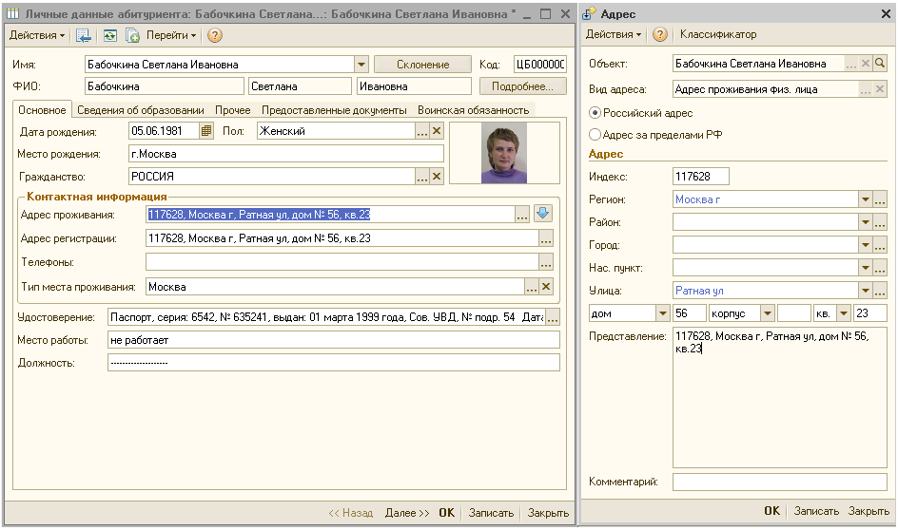

Рисунок 1.2 – Внесение личных данных абитуриента

Продукты, входящие в линейку «БИТ.ВУЗ» являются подключаемыми модулями единой системы.

**1.2.2 Модуль «Приёмная кампания» в решение «Галактика Управление Вузом»**

«Галактика Управление Вузом» – это современное комплексное ИТ-решение для осуществления информационной поддержки эффективного управления учебным процессом вуза.

Модуль «Приемная кампания» предназначен для автоматизации работы приемной комиссии вуза и позволяет:

* формировать планы набора по направлениям подготовки (специальностям) в разрезе источников финансирования;
* вести картотеку;
* вести сведения по результатам ЕГЭ;
* планировать проведение вступительных испытаний;
* проводить предварительное зачисление;
* формировать и обрабатывать приказы на зачисление;
* формировать отчетность по ходу и результатам проведения приемной кампании.

Результаты вступительных испытаний, с учетом подаваемых апелляций, вносятся в ведомости. Все результаты вступительных испытаний отражаются в карточке абитуриента и учитываются при расчете суммарного балла.

В модуле предусмотрена возможность формирования печатных форм документов: «Карточка абитуриента», «Заявление на специальность», «Пропуск на экзамен», «Расписка о приеме/возврате документов». Кроме того, предусмотрен набор отчетов для получения сведений и статистических данных на каждом этапе проведения приемной кампании:

* журнал заявлений по специальностям;
* журнал регистрации абитуриентов;
* журнал регистрации договоров;
* количество поданных заявлений на заданный день;
* рейтинг специальностей;
* сведения о зачислении в вуз по результатам ЕГЭ;
* информация о проходном балле по специальностям при зачислении;
* список рекомендованных (зачисленных) по специальностям;
* список рекомендованных к зачислению на бюджетные места;
* средний и проходной балл;
* статистика экзаменов.

Интерфейс системы представлен на рисунке 1.3.

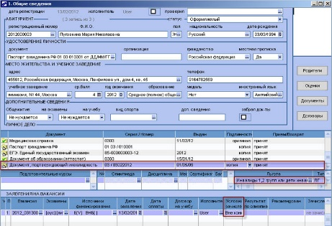

Рисунок 1.3 – Интерфейс модуля «Приемная кампания»

**1.2.3 Модуль «Абитуриенты» системы «ТАНДЕМ.Университет»**

Модуль предназначен для автоматизации работы приемной комиссии образовательной организации. Данный модуль является готовым самостоятельным решением, учитывает практику проведения приемной кампании многих образовательных учреждений. Приложение позволяет вести все данные, связанные с проведением приемной кампании, в одной системе и иметь доступ к ним в различных формах. Имеется возможность информирования абитуриентов посредством публикации информации, требуемой нормативной документацией, а также автоматизированных e-mail- и СМС-рассылок о приближении важных для абитуриентов событий.

Основные функции:

* добавление заявления абитуриента;
* составление и публикация информации о вступительных испытаниях;
* печать документов из системы;
* получение результатов ЕГЭ из ФИС ГИА и приема;
* печать и экспорт для публикации на информационном портале списков абитуриентов, подавших документы, конкурсных списков с полной информацией о рейтинге абитуриента;
* ведение реестра абитуриентов, которым отказано в приеме документов, публикация списка таких абитуриентов с указанием причин отказа;
* проведение зачисления в автоматическом режиме с возможностью ручной корректировки;
* печать и экспорт результатов зачисления для публикации на информационном портале;
* автоматическое формирование приказов о зачислении;
* фиксация фактов сдачи оригиналов документов и изъятия документов абитуриентами, согласия на поступление;
* возможность добавления новых отчетов силами технических специалистов образовательной организации.

Интерфейс модуля «Абитуриенты» представлен на рисунке 1.4.

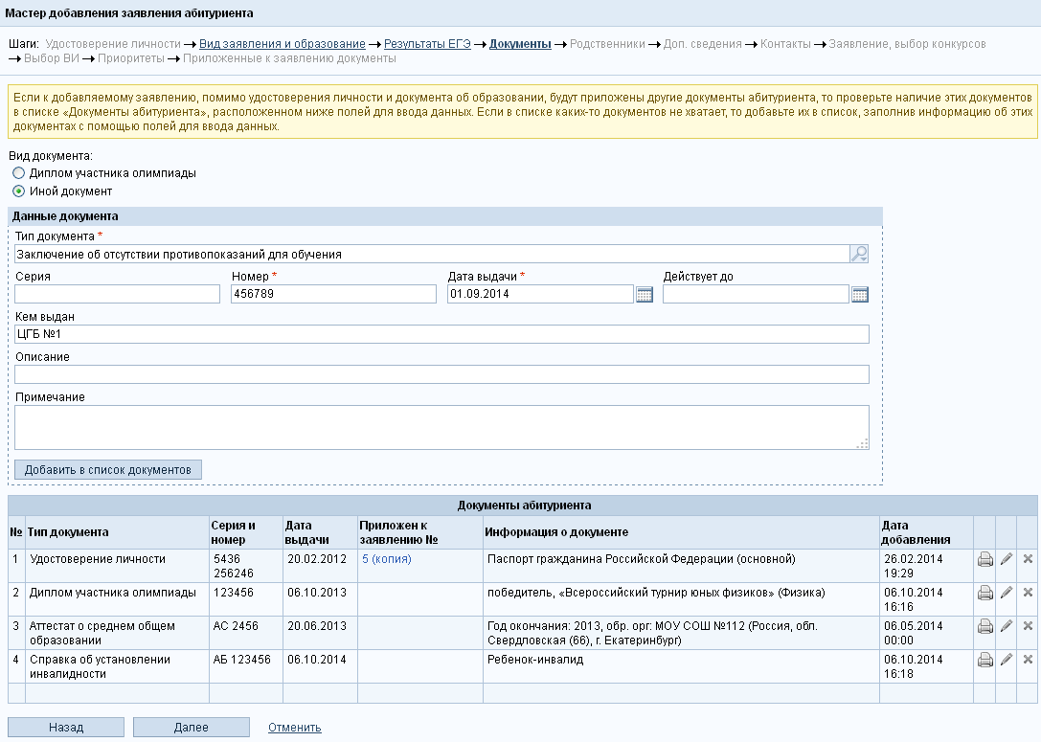

Рисунок 1.4 – Интерфейс модуля «Абитуриенты»

В модуле «Абитуриенты» системы «ТАНДЕМ.Университет» в базовом варианте реализовано более 50 различных отчетов, в том числе:

* журнал регистрации абитуриентов;
* ежедневная сводка по заявлениям;
* рейтинговые списки по ходу приемной кампании;
* сводка о средних баллах абитуриентов, поступающих по ЕГЭ;
* сводка о ходе приемной кампании;
* сводка по выбранным образовательным программам (профилям, специализациям);
* списки поступающих (конкурсные списки);
* ход приема документов по подразделениям;
* результаты приема: план, конкурс, проходной балл;
* результаты приема: средние баллы по ЕГЭ и число зачисленных по видам конкурса;
* результаты приема по этапам зачисления.
* список лиц, подавших документы;

Результат ознакомления с информационными системами представлен в таблице 1.1.

Таблица 1.1 – Анализ информационных систем

|  |  |  |  |
| --- | --- | --- | --- |
|  | БИТ.ВУЗ.Приемная комиссия | Приемная кампания | Абитуриенты |
| Разработчик | Первый бит | Галактика | Тандем |
| Самостоятельный модуль | + | - | + |
| Личное дело абитуриента | + | + | + |
| Проверка результатов ЕГЭ | + | - | + |
| Формирование списка рекомендованных к зачислению | + | + | + |
| Ведение ежедневной статистики | - | + | - |
| e-mail и смс рассылка | - | - | + |
| Составление отчетов | + | + | + |
| Учет оригиналов | - | + | + |
| Наличие обновлений | + | + | + |
| Web-приложение | - | - | - |

Рассмотрев данные информационные системы, сложно выделить явно лидирующую, позволяющую решить весь комплекс задач факультетов ВУЗа. Поэтому ВУЗ может использовать продукты стороннего разработчика, либо вести собственную разработку, опираясь на развитие собственных разработчиков.

Собственная разработка наиболее предпочтительна и обеспечивает стабильное развитие ВУЗа.

**1.3 Информационная система СГУПСа**

С 2014 года в СГУПСе внедрена новая информационная система приема абитуриентов. Веб-приложение ВУЗа позволяет проводить организацию набора абитуриентов с любого рабочего места, для этого необходимо лишь авторизоваться в системе. Все данные хранятся в облачном хранилище, для обеспечения целостности которого проводится репликация данных.

Система обладает следующим функционалом необходимым для работы приемной комиссии всего вуза:

ввод данных об абитуриентах, поступающих как на бакалавриат, так и на магистратуру;

* редактирование и удаление существующих записей об абитуриентах;
* формирование заявления и анкеты для поступления;
* формирование списка результатов вступительных испытаний;
* формирование списка абитуриентов по наличию оригинала аттестата;
* формирование приказа о зачислении;
* формирование отчета об оплате договоров.

Весь перечень отчетов, формируемых системой представлен на рисунке 1.5.

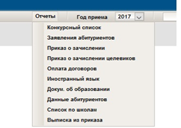

Рисунок 1.5 – Перечень отчетов

Интерфейс приложения представлен на рисунке 1.6.

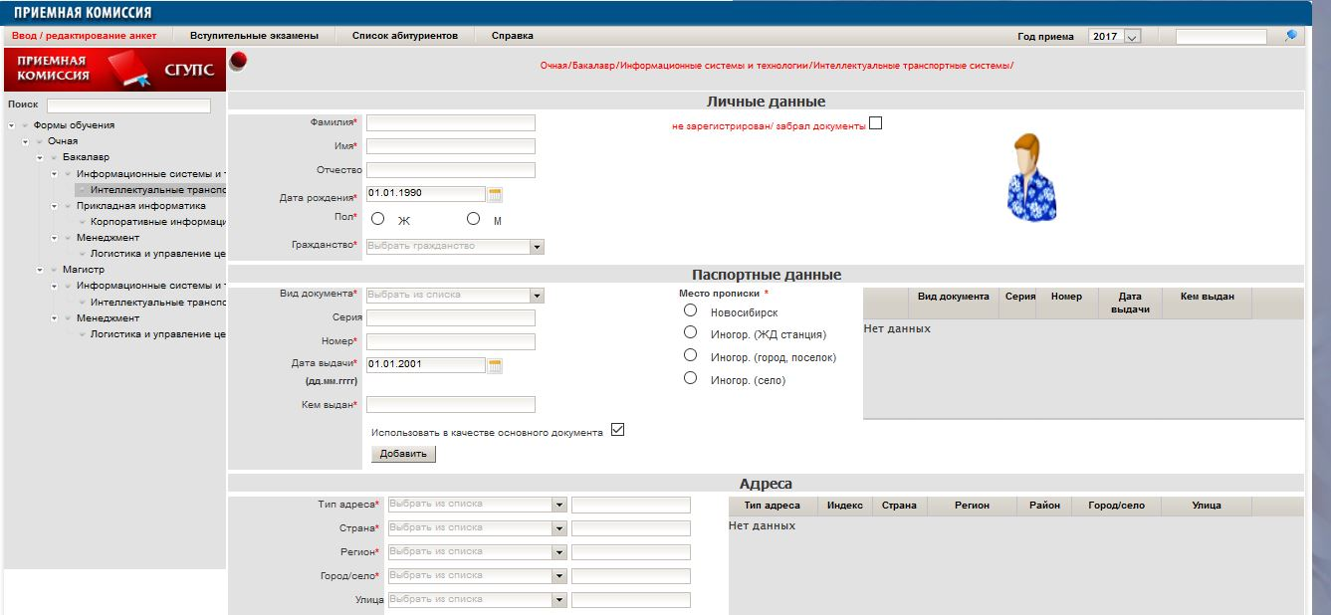

Рисунок 1.6 – Интерфейс анкеты

Отображение записей системы изображен на рисунке 1.7.

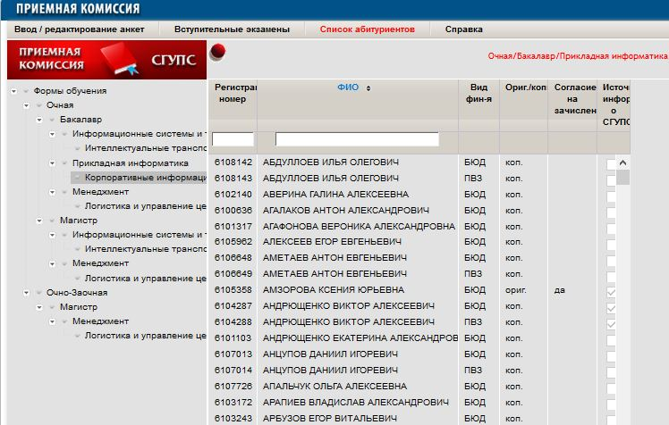

Рисунок 1.7 – Список наличия оригиналов

## 1.4 Актуальность разработки информационной системы

Информационная система приема абитуриентов СГУПСа, обладает широким функционалом. В тоже время ежедневно ответственный секретарь приемной комиссии СГУПС собирает с факультетских комиссий независимые от ИС СГУПС отчеты, как срезы в различных плоскостях приемной компании. Например: отчет о поданных заявлениях в разрезе «всего или за сутки», бюджет, льготы. В связи с этим возникает необходимость в компактной информационной системе, которая будет частично дублировать данные и формировать необходимые для факультета внутренние отчеты.

Разработка новой информационной системы произведена по заданию ответственного секретаря приемной комиссии факультета «Бизнес-информатика».

Программный продукт включает в себя следующий функционал:

* ввод данных об абитуриенте (бакалавриат/магистратура);
* обработка поданных заявлений;
* формирование ежедневной статистики и отчетов.

**2 Моделирование бизнес-процессов**

**2.1 Методология ARIS**

ARIS – это комплекс средств для анализа и моделирования деятельности предприятия, а также разработки АИС. В основе ARIS лежит обширная методология, отражающая разные взгляды на исследуемую систему. Одна и та же модель может разрабатываться с применением нескольких методологий, что позволяет отразить специфику системы.

Для описания различных аспектов деятельности организации, а также анализа и их оптимизации, методология включает в себя порядка 100 различных бизнес-моделей. Для классификации модели делятся на пять групп:

* группа «Организация». Состоит из моделей, с помощью которых описывается организационная структура компании, а также другие элементы внутренней инфраструктуры организации;
* группа «Функции». Состоит из моделей, используемых для описания стратегических целей компании, функций и прочих элементов функциональной деятельности организации;
* группа «Данные». Состоит из моделей, с помощью которых описывается информация, используемая в деятельности организации;
* группа «Процессы». Состоит из моделей, используемых для описания бизнес-процессов, а также различных взаимосвязей между структурой, функциями и информацией;
* группа «Продукты и услуги». Включает в себя модель товаров и услуг, преобразуемых и получаемых в результате бизнес-деятельности компании.

Все пять категорий соединяются в так называемый «домик ARIS», который изображен на рисунке 2.1, и помогает наглядно представить отношения между статическими и динамически моделями.

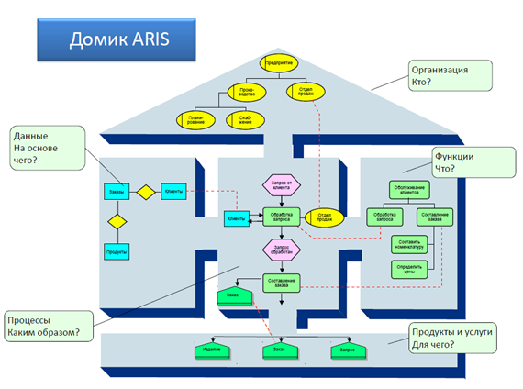

Рисунок 2.1 – Домик ARIS

Часто используемые диаграммы представлены в таблице 2.1 [7].

Таблица 2.1 – Диаграммы методологии ARIS

|  |  |  |  |
| --- | --- | --- | --- |
| № | Название модели | | Описание и предназначение модели |
| Английский вариант | Русский вариант |
| 1. | OD-Objective diagram. | Диаграмма целей. | Модель описывает стратегические цели компании и их взаимосвязь с другими элементами организации. |
| 2. | PST-Product/Service tree. | Дерево продуктов и услуг. | Модель описывает продукты и услуги, производимые компанией и их взаимосвязь с другими элементами организации. |
| 3. | FT-Function tree. | Дерево функций. | Модель описывает функции, выполняемые в компании и их иерархию. |
| 4. | FAD-Function allocation diagram. | Диаграмма окружения процесса. | Процессная модель описывает окружение бизнес-процесса. |

Продолжение таблицы 2.1

|  |  |  |  |  |
| --- | --- | --- | --- | --- |
| № | Название модели | | | Описание и предназначение модели |
| Английский вариант | | Русский вариант |
| 5. | VACD-Value added chain diagram. | Диаграмма цепочки добавленной стоимости. | | Процессная модель - прототип классического стандарта DFD. Применяется для описания бизнес-процессов верхнего уровня. |
| 6. | eEPC - Extended event driven Process Chain. | Расширенная цепочка процессов, управляемая событиями. | | Процессная модель прототип классического стандарта WFD. Применяется для описания бизнес-процессов нижнего уровня. |
| 7. | ORG - Organizational chart. | Модель организационной структуры. | | Модель описывает организационную структуру компании. |

На рисунке 2.2 представлена модель организационной структуры приемной комиссии ФБИ.



Рисунок 2.2 – Организационная структура приемной комиссии ФБИ

**2.2 Моделирование бизнес процессов с применением UML**

UML (англ. Unified Modeling Language – унифицированный язык моделирования) – язык графического описания для объектного моделирования в области разработки программного обеспечения, моделирования бизнес-процессов, системного проектирования и отображения организационных структур [8].

Данная методология была создана для определения, визуализации, проектирования и документирования, в основном, программных систем. Она не является языком программирования, но на основании UML-моделей возможна генерация кода.

UML включает в себя большое количество типов диаграмм. Наиболее часто встречающие диаграммы перечислены ниже:

* диаграммы классов;
* диаграммы объектов;
* диаграммы прецедентов;
* диаграммы последовательностей;
* диаграммы кооперации;
* диаграммы состояний;
* диаграммы действий;
* диаграммы компонентов;
* диаграммы развертывания.

В работе использованы следующие диаграммы UML, отображающие деятельность основных ролей.

Диаграмма вариантов использования.

Диаграмма вариантов использования состоит из актеров, для которых система производит действие и собственно действия Use Case, которое описывает то, что актер хочет получить от системы. Актер обозначается значком человечка, а Use Case – овалом.

На рисунке 2.3 представлена диаграмма вариантов использования для приемной комиссии в целом.

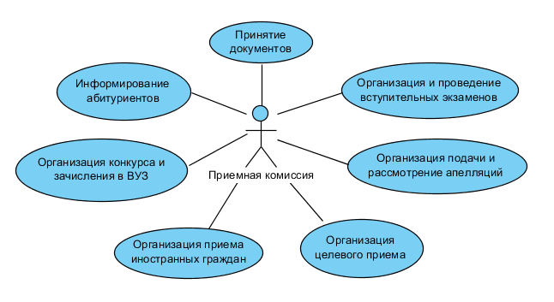

Рисунок 2.3 – Функции приемной комиссии

На рисунках 2.4 – 2.9 представлены диаграммы вариантов использования для всех взаимодействующих с информационной системой лиц.

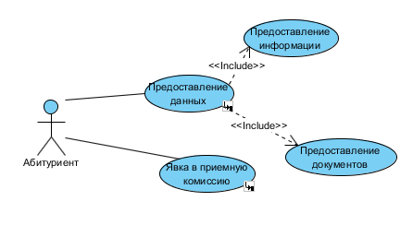

Рисунок 2.4 – Диаграмма Use Case для Абитуриента

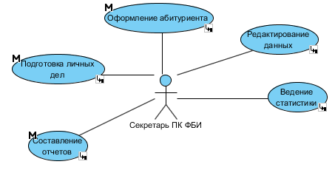

Рисунок 2.5 – Диаграмма Use Case для секретаря ПК ФБИ

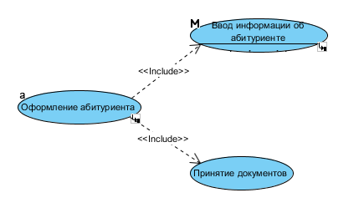

Рисунок 2.6 – Use case «Оформление абитуриента»

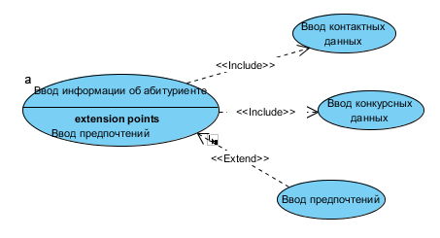

Рисунок 2.7 – Use case «Ввод информации об абитуриенте»

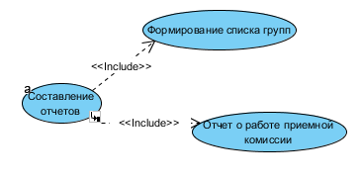

Рисунок 2.8 – Use case «Составление отчетов»

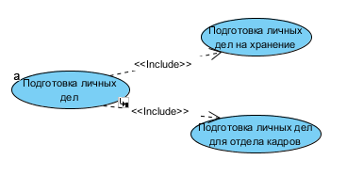

Рисунок 2.9 – Use case «Подготовка личных дел»

Диаграмма последовательности.

Диаграмма описывает взаимодействие объектов с течением времени. Позволяет учитывать последовательность и продолжительность взаимодействия объектов.

Обозначения объектов изображается в прямоугольниках с названиями. Для отображения течения времени применяются вертикальные линии, называемые «линиями жизни». Деятельность объекта отражают прямоугольники, лежащие на «линии жизни», а стрелки показывают обмен сигналом или сообщениями между объектами.

Диаграммы последовательности для каждого варианта использования представлены на рисунках 2.10 – 2.18.

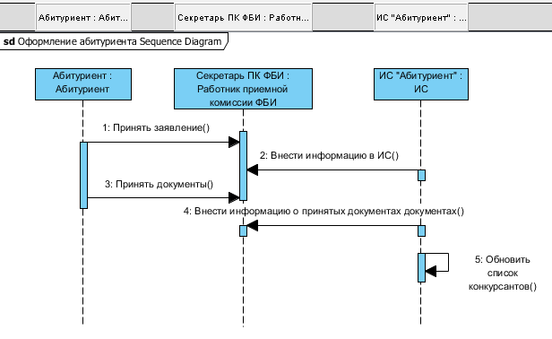

Рисунок 2.10 – Диаграмма последовательности «Оформление абитуриента»

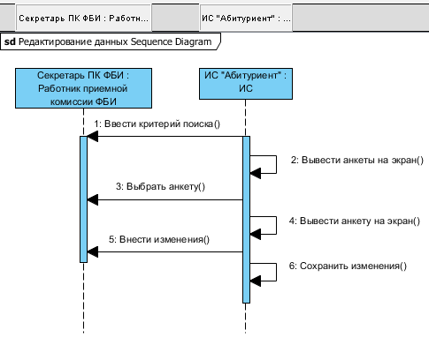

Рисунок 2.11 – Диаграмма последовательности «Редактирование данных»

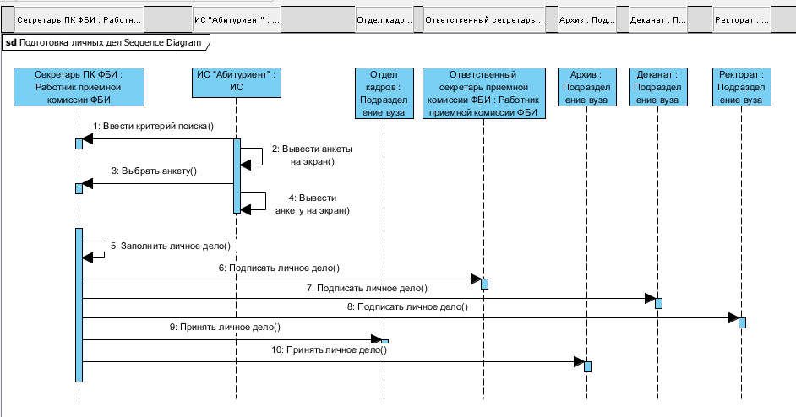

Рисунок 2.12 – Диаграмма последовательности «Подготовка личных дел»

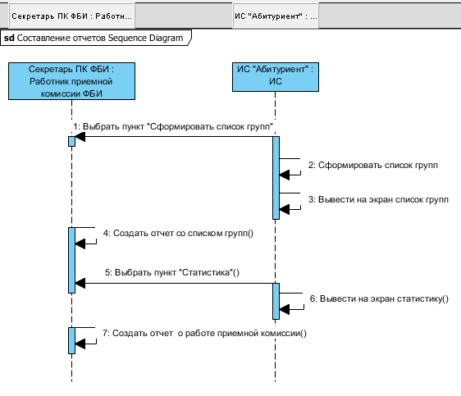

Рисунок 2.13 – Диаграмма последовательности «Составление отчетов»

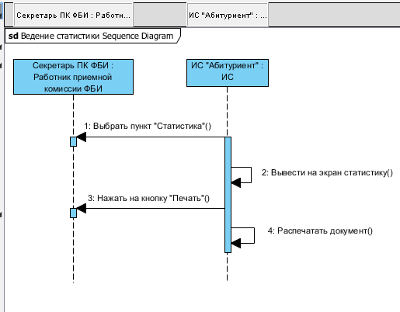

Рисунок 2.14 – Диаграмма последовательности «Ведение статистики»

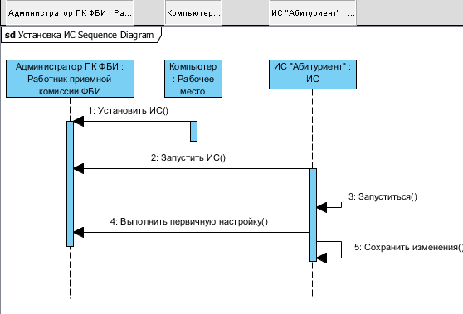

Рисунок 2.15 – Диаграмма последовательности «Установка ИС»

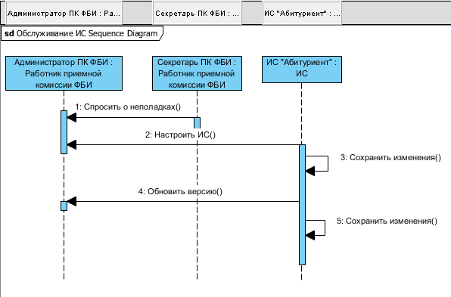

Рисунок 2.16 – Диаграмма последовательности «Обслуживание ИС»

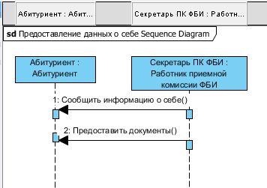

Рисунок 2.17 – Диаграмма последовательности «Предоставление данных»

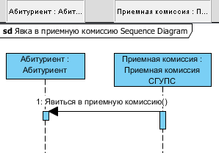

Рисунок 2.18 – Диаграмма «Явка в приемную комиссию»

Диаграмма состояний.

На диаграмме состояний отображаются состояния объекта, а также смена состояний под воздействием внешних факторов. Основные элементы диаграммы состояний: «Состояние» и «Переход». Диаграмма состояний схожа с диаграммой деятельности, только переходы символизируют действия, а деятельность заменена состоянием.

Диаграмма состояния объекта «Заявление» представлена на рисунке 2.19.

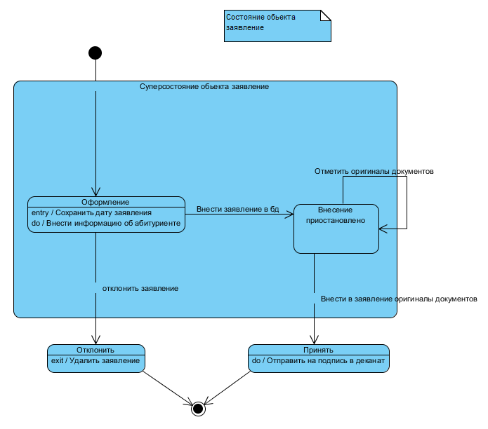

Рисунок 2.19 – Диаграмма состояний объекта «Заявление»

Диаграмма деятельности.

Диаграмма показывает разложение некоторой деятельности на составные части. Каждая диаграмма деятельности акцентирует внимание на последовательности выполнения определенных действий, которые в совокупности приводят к получению желаемого результата. Они могут быть построены для отдельного варианта использования, кооперации, метода. Графически диаграмма деятельности представляется в виде ориентированного графа, вершинами которого являются действия или деятельности, а дугами – переходы между ними. Диаграммы деятельности используются при моделировании бизнес-процессов, технологических процессов, последовательных и параллельных вычислений.

Пример диаграммы деятельности представлен на рисунке 2.20.

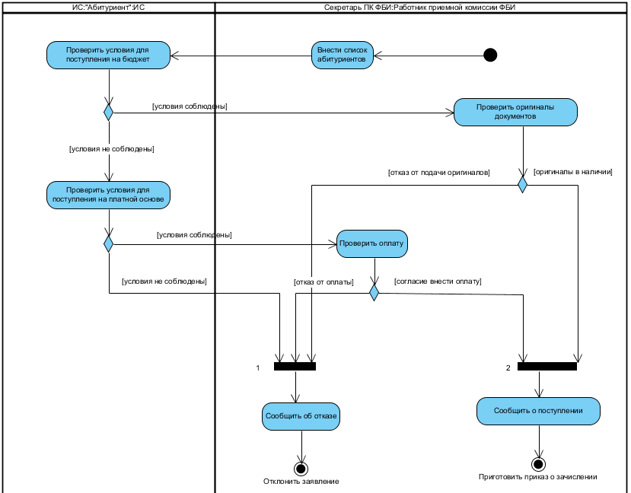

Рисунок 2.20 – Диаграмма деятельности процесса «Зачисление абитуриента»

**3 Архитектура ИС**

**3.1 Среда разработки**

Важнейшим элементом в процессе разработки приложения является выбор среды разработки, зависящий не только от платформы, но и уровня собственной подготовки.

В качестве среды разработки был выбран программный продукт Microsoft Visual Studio 2022.

Microsoft Visual Studio – линейка продуктов компании Microsoft, включающая набор инструментов для создания программного обеспечения: от планирования до разработки пользовательского интерфейса, написания кода, тестирования, отладки, анализа кода и производительности [9].

Visual studio community является бесплатной версией visual studio 2022, обладает доходчивым графическим интерфейсом и функционалом достаточным для отдельных разработчиков. Позволяет добавлять сторонние плагины, что серьезно расширяет функционал разрабатываемого приложения.

**3.2 Платформа и язык программирования**

Информационная система разработана на платформе Net framework. Язык программирования – C#.

.NET Framework – программная платформа, выпущенная компанией Microsoft в 2002 году. Основой платформы является общеязыковая среда исполнения Common Language Runtime (CLR), которая подходит для разных языков программирования. Функциональные возможности CLR доступны в любых языках программирования, использующих эту среду [10].

Хотя .NET является патентованной технологией корпорации Microsoft и официально рассчитана на работу под операционными системами семейства Microsoft Windows, существуют независимые проекты, позволяющие запускать программы .NET на некоторых других операционных системах.

C# – объектно-ориентированный язык программирования. Разработан как язык разработки приложений для платформы Microsoft .NET Framework и впоследствии был стандартизирован.

Язык перенял многое от своих предшественников, опираясь на практику их использования. В C# исключены проблематичные для разработки программных систем модели, например: наследование классов.

**3.3 СУБД**

В качестве СУБД используется SQL Server Express 2016.

Microsoft SQL Server – система управления реляционными базами данных (СУБД), разработанная корпорацией Microsoft. Основной используемый язык запросов – Transact-SQL, создан совместно Microsoft и Sybase. Transact-SQL является реализацией стандарта ANSI/ISO по структурированному языку запросов (SQL) с расширениями. Используется для от небольших и средних по размеру баз данных до крупных баз данных масштаба предприятия [11].

В SQL Server встроена поддержка .NET Framework. Благодаря этому, хранимые процедуры БД могут быть написаны на любом языке платформы .NET, используя полный набор библиотек, доступных для .NET Framework.

Данная система будет располагаться на одном рабочем месте, поэтому нет необходимости в клиент-серверной архитектуре. Возможности новой версии SQL Server 2016 позволяют использовать и создавать локальные базы данных при помощи компонента LocalDB. LocalDB позволяет использовать весь широкий функционал SQL Server без применения клиент-серверной архитектуры. В Visual Studio есть необходимый инструментарий, который позволяет встраивать базу данных SQL server автоматически, что упрощает и ускоряет процесс взаимодействия базы данных с разрабатываемым приложением.

Концептуальная диаграмма классов представлена на рисунке 3.1.

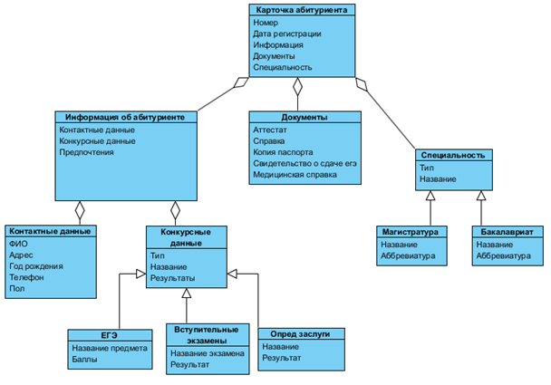

Рисунок 3.1 – Диаграмма классов

ER-диаграмма базы данных изображена на рисунке 3.2.



Рисунок 3.2 – ER-диаграмма БД

## 3.4 API Интерфейс

Информационная система разработана с применением технологий WPF. WPF (Windows Presentation Foundation) – графическая презентационная подсистема в составе .NET Framework.

Возможности WPF позволяют разрабатывать визуально привлекательный интерфейс приложения Windows.

Подход к разработке прикладных программ на WPF основан на DirectX. В основе WPF лежит векторная система визуализации, не зависящая от разрешения устройства вывода и созданная с учётом возможностей современного графического оборудования.

WPF предоставляет средства для создания визуального интерфейса, включая язык XAML, элементы управления, привязку данных, макеты, двухмерную и трёхмерную графику, анимацию, стили, шаблоны, документы, текст, мультимедиа и оформление.

Производительность WPF выше, чем у Windows Forms, где используется GDI/GDI+, за счёт использования аппаратного ускорения графики через DirectX.

Неоспоримым достоинством WPF является поддержка воспроизведения аудио или видеофайла, а также возможность встраивания трёхмерных изображений.

К достоинствам WPF так же относят декларативный пользовательский интерфейс. Внешний вид WPF приложения разрабатывается непосредственно в среде разработки Visual Studio, однако, содержимое разметки каждого окна представляется в виде XAML-кода. Преимущество состоит в том, что пользовательский интерфейс полностью отделяется от кода, и дизайнеры графики могут использовать профессиональные инструменты для редактирования файлов XAML, улучшая внешний вид всего приложения.

**4 Руководство пользователя**

Данный раздел представляет собой рабочую документацию приложения «Абитуриент».

**4.1 Описание системы**

4.1.1 Наименование системы.

Наименование системы — «Абитуриент».

4.1.2 Область применения.

Данная ИС предназначена для автоматизации работы приемной комиссии ФБИ.

4.1.3 Краткое описание возможностей.

Приложение «Абитуриент» — это информационная система, основной функцией которой является обеспечение хранения и оперативной обработки всей информации в ходе приемной кампании, а также подготовка документов отчетов и статистики.

4.1.4 Уровень подготовки пользователя.

Пользователем данной ИС является секретарь приемной комиссии ФБИ, либо ответственный секретарь.

ИС «Абитуриент» реализуется на персональных компьютерах, поэтому требования к организации труда и режима отдыха при работе с ней должны устанавливаться, исходя из требований к организации труда и режима отдыха при работе с этим типом средств вычислительной техники.

**4.2 Назначение системы**

Программный продукт предназначен автоматизировать деятельность секретаря приемной комиссии. Информационная система включает в себя следующий функционал:

* ввод данных об абитуриенте (бакалавриат/магистратура);
* обработка поданных заявлений;
* формирование ежедневной статистики и отчетов.

**4.3 Подготовка к работе**

4.3.1 Установка приложения.

Для установки приложения необходимо скопировать папку с приложением на рабочее место. Присутствует возможность запуска приложения с носителя, однако, это приведет к падению производительности. Для корректной работы приложения, на рабочем месте необходимо установить .NET framework 4.7.0.

4.3.2 Запуск приложения.

Приложение запускается двойным нажатие кнопкой мыши на ярлык «Приемная комиссия». После чего на рабочем столе появится окно, представленное на рисунке 4.1.

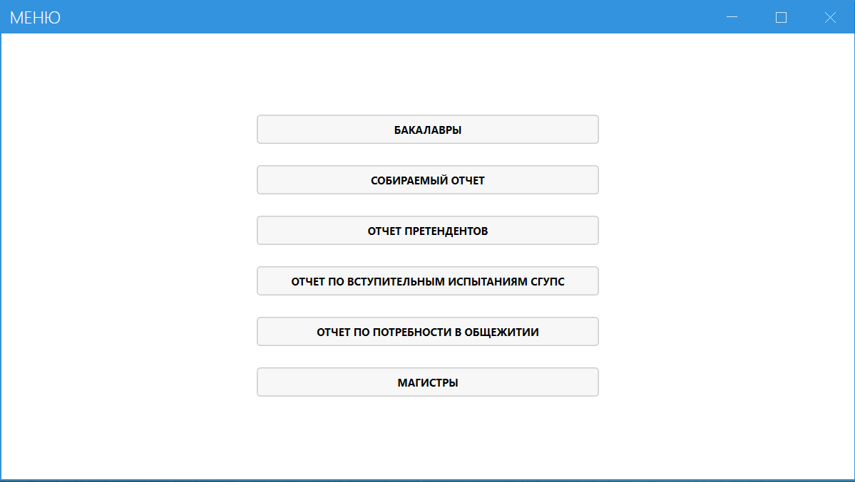

Рисунок 4.1 – Начальное окно приложения

**4.4 Описание операций**

Управление приложение происходит за счет нажатия кнопок. При нажатии кнопки «Бакалавры» осуществляется переход в новое окно, в котором происходит добавление, изменение, удаление, а также отображение, уже внесенных в базу данных абитуриентов. Окно бакалавры изображено на рисунке 4.2.

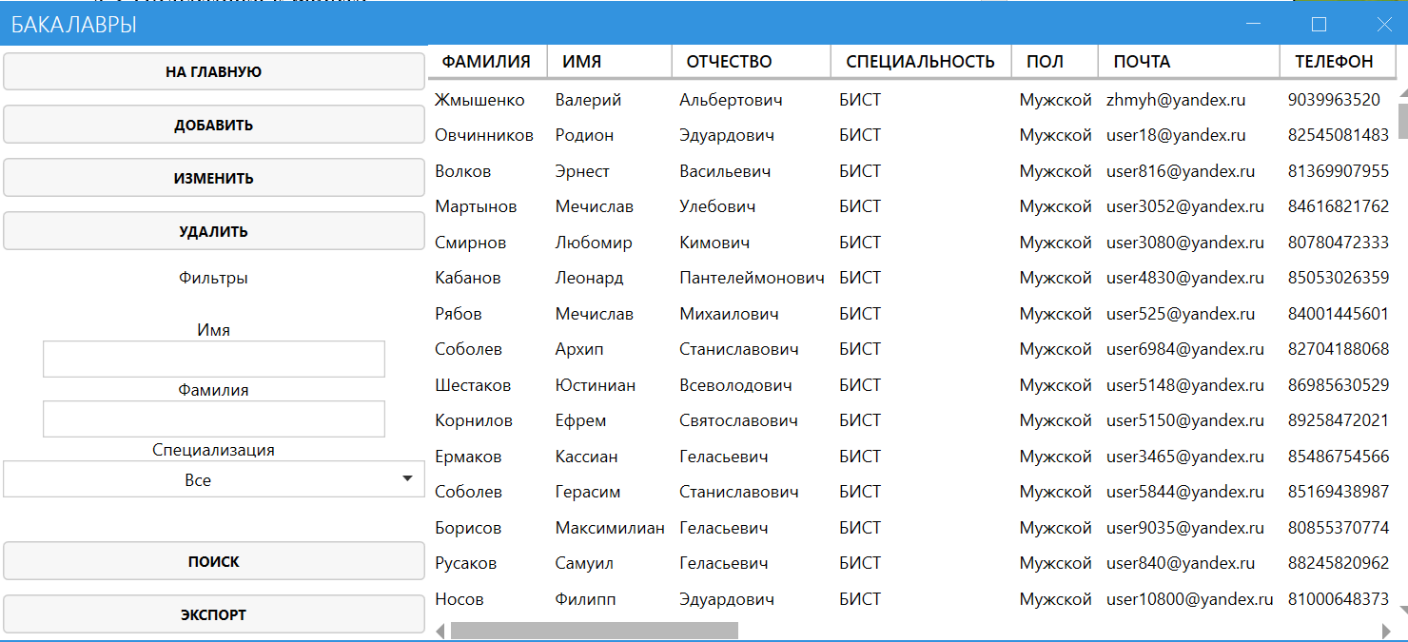

Рисунок 4.2 – Окно бакалавры

Для добавления новой анкеты абитуриента необходимо нажать на кнопку «Добавить». На экране появится окно добавления, в котором заполняются анкетные данные. Окно добавления анкеты изображено на рисунке 4.3.

При подаче заявления, абитуриенту присваивается специальный код, который вносится в документы и программу. Табуляция позволяет переключать поля по порядку с помощью нажатия клавиши «tab».

Затем необходимо ввести фамилию, имя и отчество абитуриента.

Пол также выбирается из выпадающего списка.

В поле «Пол» необходимо выбрать направление пол абитуриента. Заполнение осуществляется путем выбора направления из выпадающего списка.

Затем необходимо ввести электронную почту и телефонный номер не более десяти цифр.

Затем необходимо выбрать форму финансирования, щелкнув мышью в соответственном поле. Заполнение осуществляется путем выбора направления из выпадающего списка

Далее выставляем дату рождения. Для этого нужно нажать на кнопку календаря. Выставление даты рождения показано на рисунке 4.4.

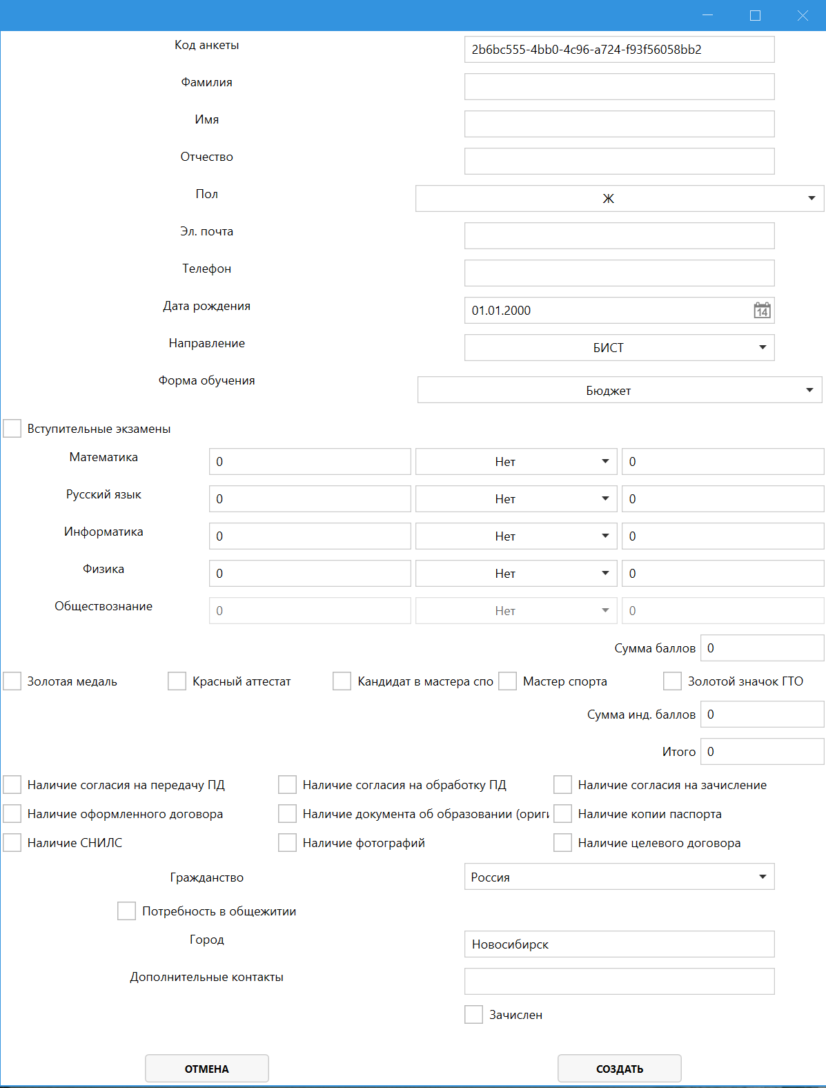

Рисунок 4.3 – Окно добавления анкеты абитуриента

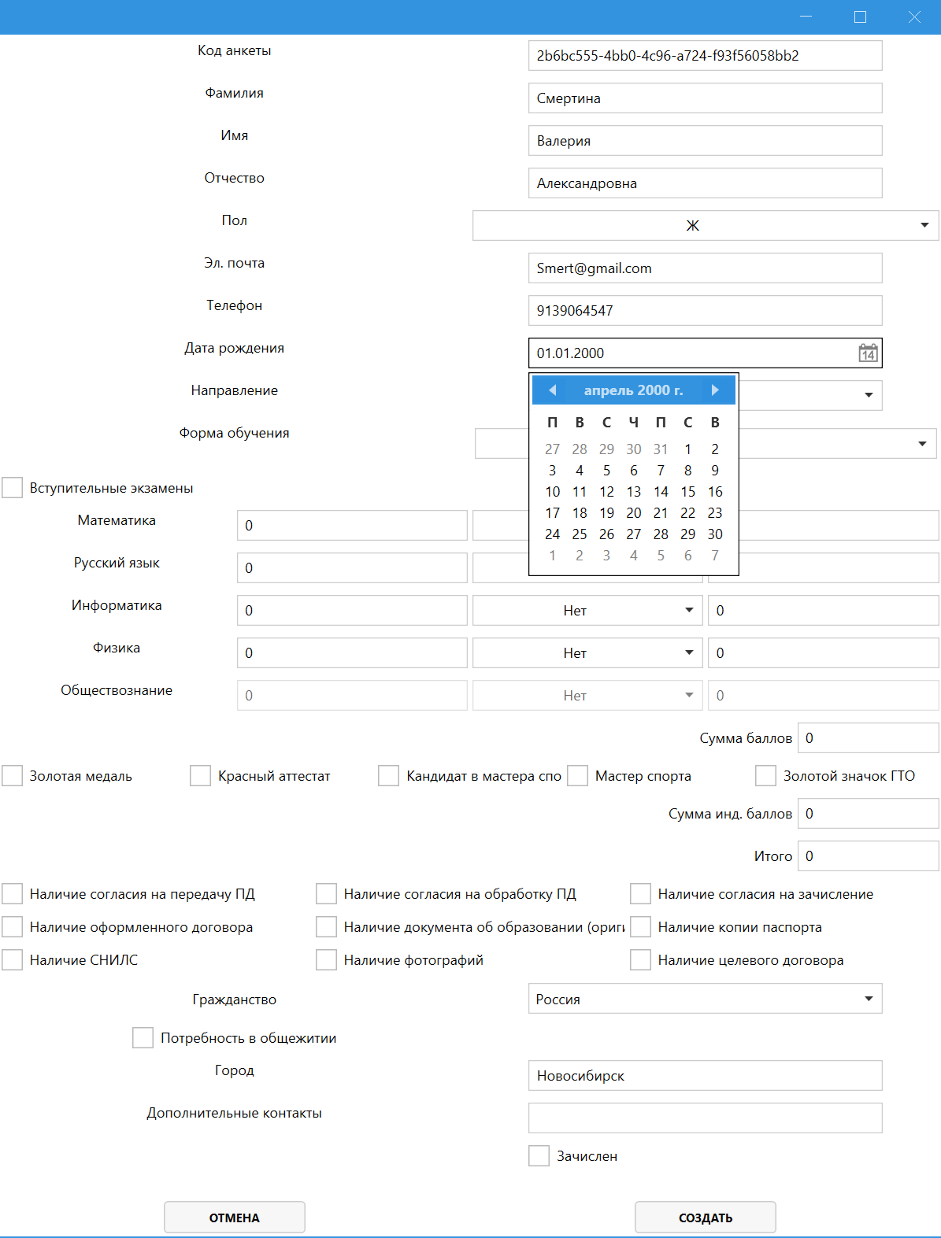

Рисунок 4.4 – Выбор даты рождения

В поле «Направление» необходимо выбрать направление, на которое подается анкета. Заполнение осуществляется путем выбора направления из выпадающего списка.

Затем необходимо выбрать форму обучения. Заполнение осуществляется путем выбора направления из выпадающего списка.

Далее необходимо указать баллы за ЕГЭ, а также отметить индивидуальные достижения и призовые места по олимпиадам для соответствующих предметов. В полях с наименованием предметов необходимо указать баллы абитуриента за ЕГЭ или вступительные. Вводить только цифры. Сумма баллов рассчитывается автоматически. При расчете суммы баллов ЕГЭ учитываются личные достижения абитуриента такие как: аттестат с отличием (8 баллов), наличие спортивного звания, начиная от «кмс» (2 балла). Если абитуриент призер олимпиад (ОРМО или «Паруса надежды») и у него по предмету олимпиады больше 75 баллов, то программа засчитает абитуриенту 100 баллов. На рисунке 4.5 показан расчёт суммы баллов и перечень возможных достижений.

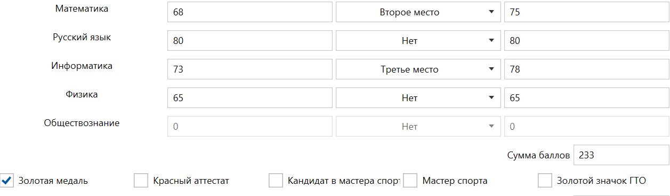

Рисунок 4.5 – Перечень достижений и расчет баллов

После устанавливаем флажки при наличии согласий и остальных необходимых документов для поступления, рисунок 4.6.

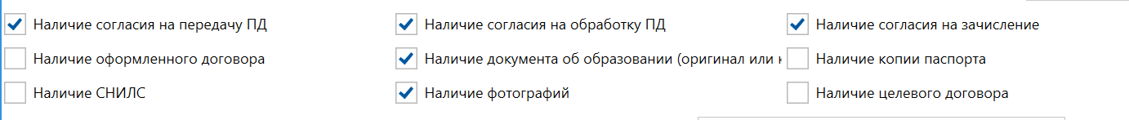

Рисунок 4.6 – Перечень необходимых документов

В поле «Гражданство» необходимо выбрать гражданство абитуриента, с помощью выпадающего списка и затем ввести город.

Если у абитуриента в поле «Город» указаны города отличные от Обь, Новосибирск и Бердск, то необходимо поставить флажок «Потребность в общежитии».

Флажок «Наличие документа об образовании» отображает наличие

Полностью заполненная форма представлена на рисунке 4.7.

Для добавления анкеты в базу, необходимо нажать на кнопку «Создать», для отмены – «Отмена».

Если заполнены не все необходимые поля, система уведомит нас об этом и укажет какое поле осталось без внимания, рисунок 4.8.

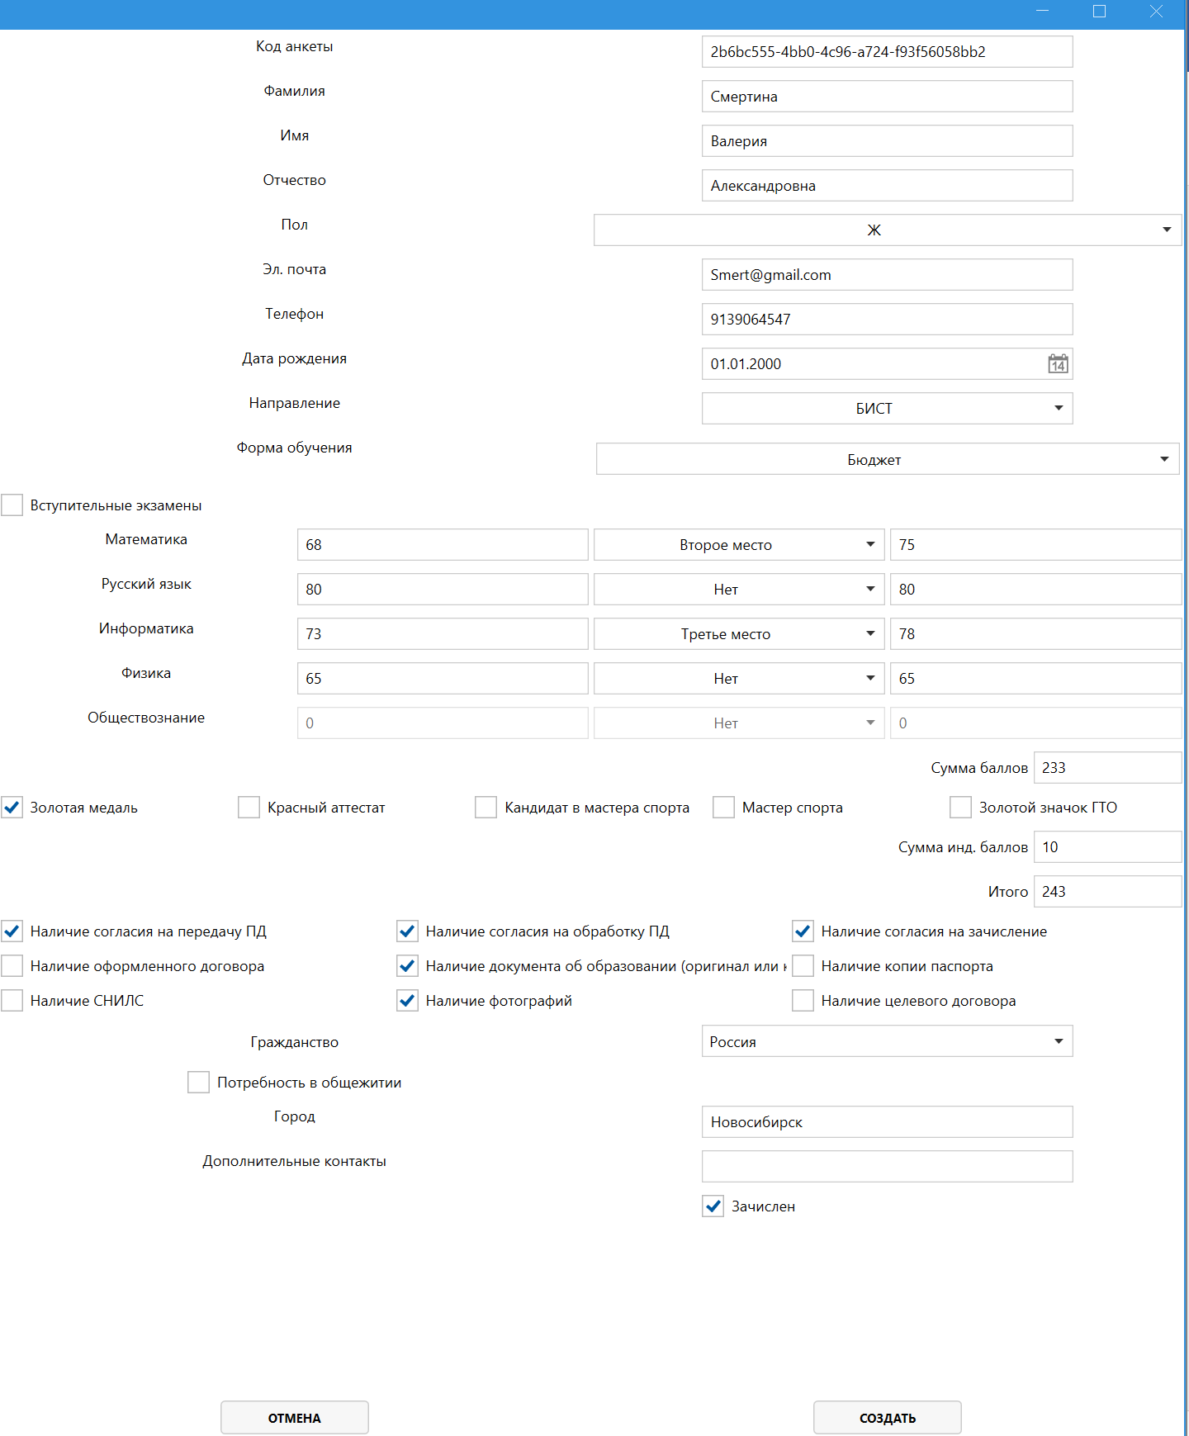

Рисунок 4.7 – Заполненная анкета

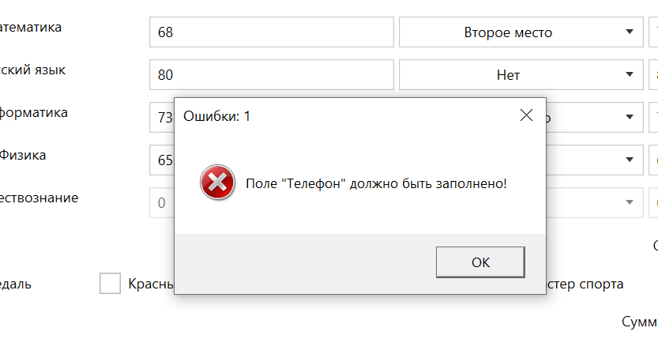

Рисунок 4.8 – Уведомление об ошибке

В программе присутствует возможность фильтрации анкет по направлению, а также поиск по фамилии или имени. Пример фильтрации представлен на рисунке 4.9.

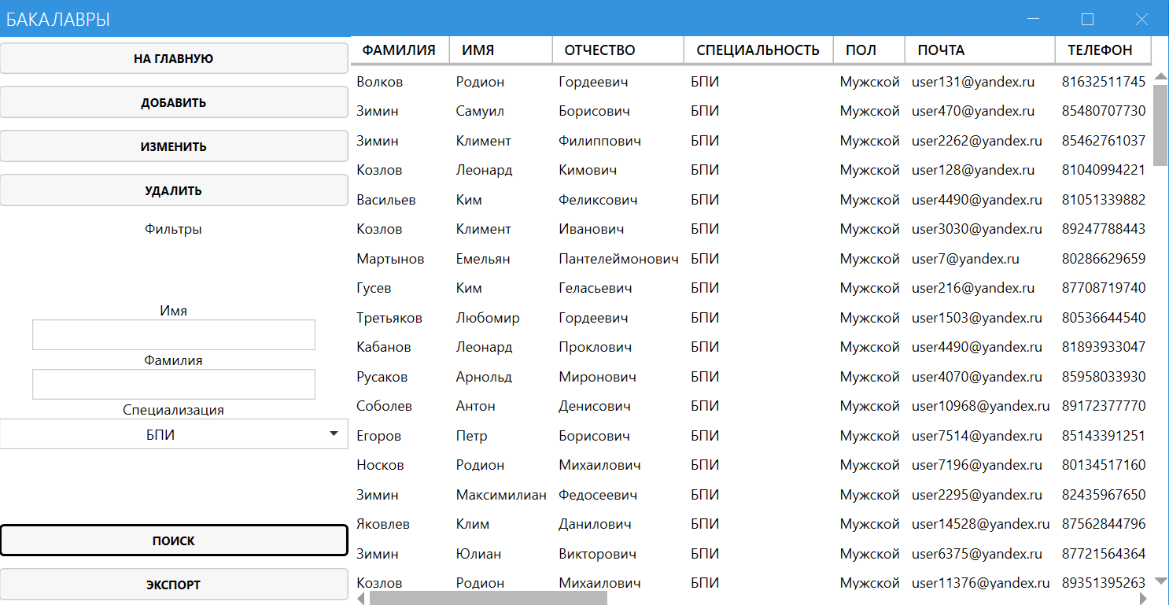

Рисунок 4.9 – Фильтрация по направлению

Для того, чтобы найти определенную анкету, реализована функция поиска. Для поиска достаточно ввести фамилию или имя, или же все вместе. Пример поиска анкеты представлен на рисунке 4.10.

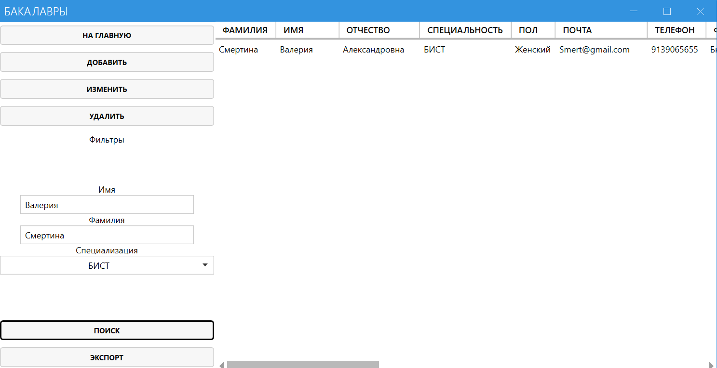

Рисунок 4.10 – Результат поиска

Для удаления анкеты необходимо выбрать запись и нажать на кнопку «Удалить». После чего произойдет удаление. Если же просто нажать на кнопку удаления без выбора записи, то ничего не произойдёт.

Пример удаления анкеты представлен на рисунке 4.11.

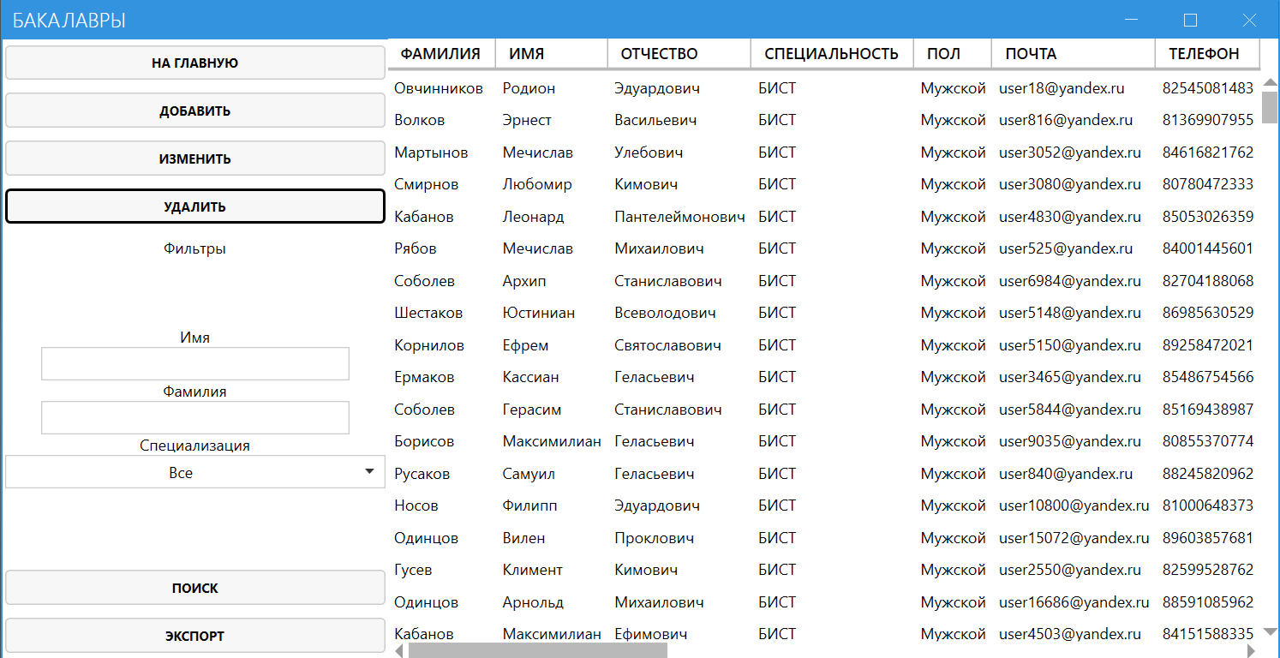

Рисунок 4.11 – Удаление анкеты

Аналогичным образом происходит изменение записи. Для изменения записи необходимо нажать на кнопку «Изменить». После нажатия откроется форма «Изменения анкеты абитуриента» с уже заполненными полями из базы данных.

Для подтверждения изменений необходимо нажать кнопку «Сохранить», для отмены – «Отмена».

Во вкладке «собираемый отчет» можно посмотреть статистику о количестве абитуриентов подавших документов.

Вид отчета изображён на рисунке 4.12.

При нажатии на кнопку «Экспорт», откроется диалоговое окно, в котором необходимо указать имя отчёта и место его сохранения. После чего отчет откроется в формате «.xlsx».

Процесс экспортирования отчета из программы представлен на рисунке 4.13.

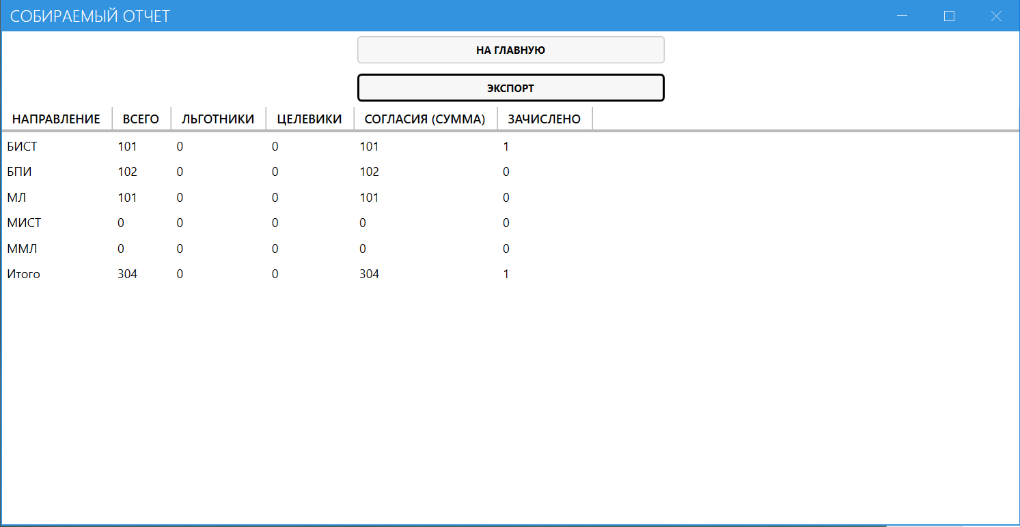

Рисунок 4.12 – Вид собираемого отчёта

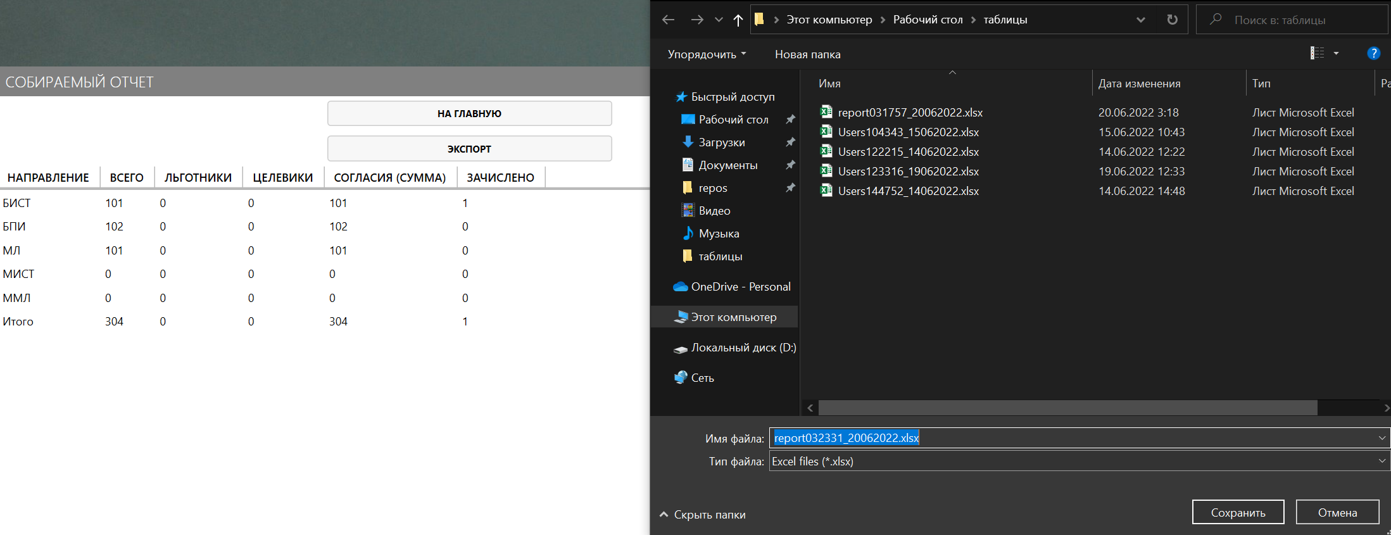

Рисунок 4.13 – Экспорт отчета

После сохранения отчёт откроется автоматически. Отчет представлен на рисунке 4.14.

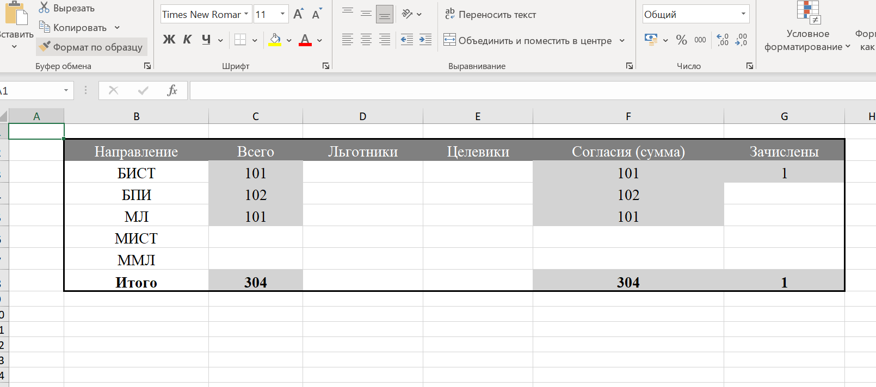

Рисунок 4.14 – Сохранённый отчета в формате Excel-файл

В отчете претендентов можно посмотреть количество абитуриентов способных поступить на обучения по разным направлениям. Отчет претендентов изображён на рисунке 4.15.

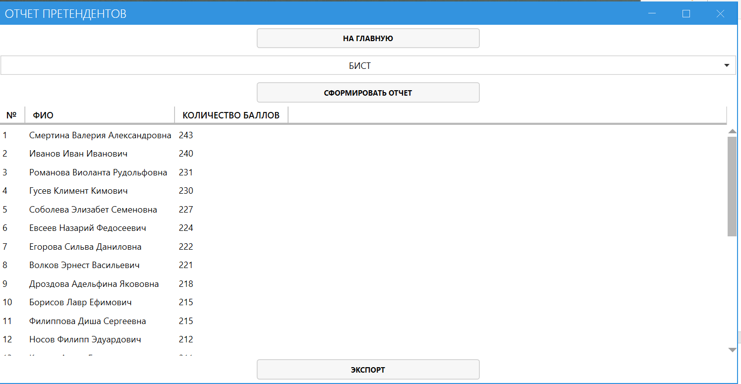

Рисунок 4.15 – Отчет претендентов

Отчете претендентов аналогичным образом можно сохранить в Excel-файл для этого необходимо нажать на кнопку «Экспорт». Также такую операцию можно производить с любой таблицей в программе. Результат сохранения отчета представлен на рисунке 4.16.

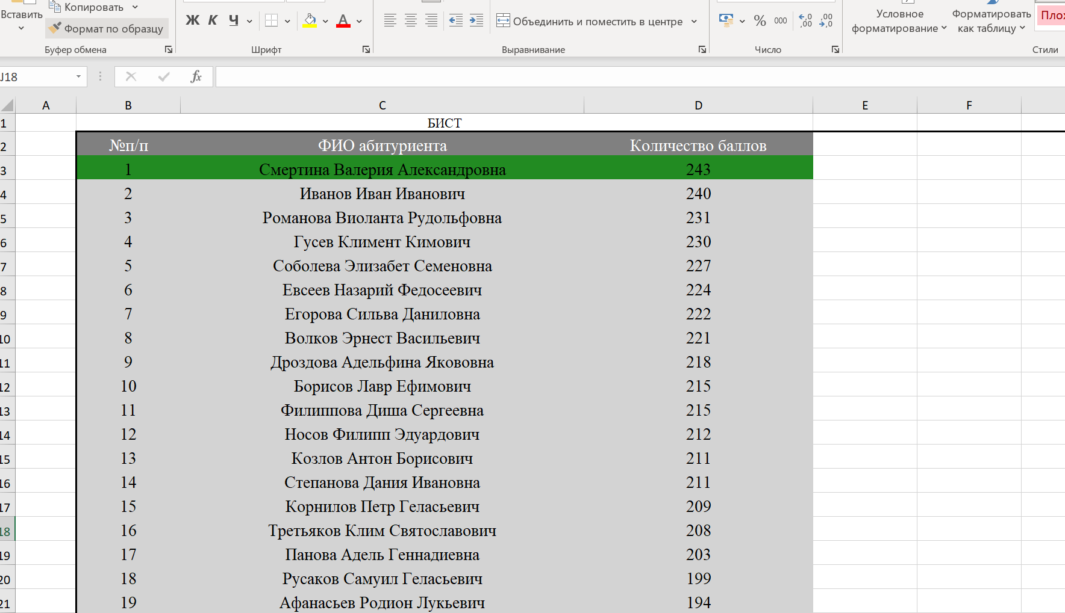

Рисунок 4.16 – Сохранённый отчета в формате Excel-файл

При выборе «Отчёт по вступительным испытаниям СГУПС» откроется окно с отчётом. Отчет изображён на рисунке 4.17.

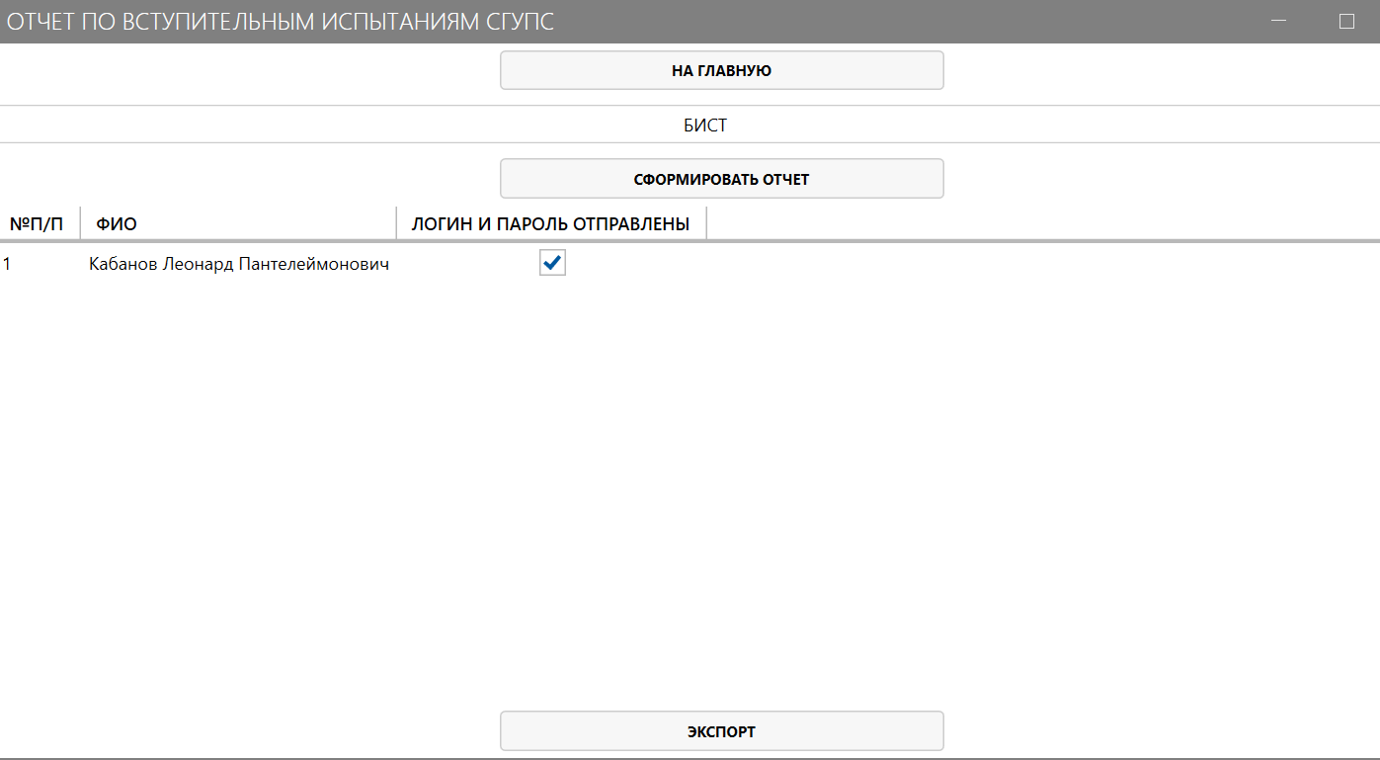

Рисунок 4.17 – Отчёт по вступительным испытаниям СГУПС

Отчёт по вступительным испытаниям СГУПС сохраняется аналогичным образом.

Для просмотра статистики по потребности в общежитии нужно вернуться на главное меню и нажать соответствующею кнопку «Отчет по потребности в общежитии». Этот отчет аналогичным образом сохраняется в виде Excel-файла. Отчёт представлен представлена на рисунке 4.18.

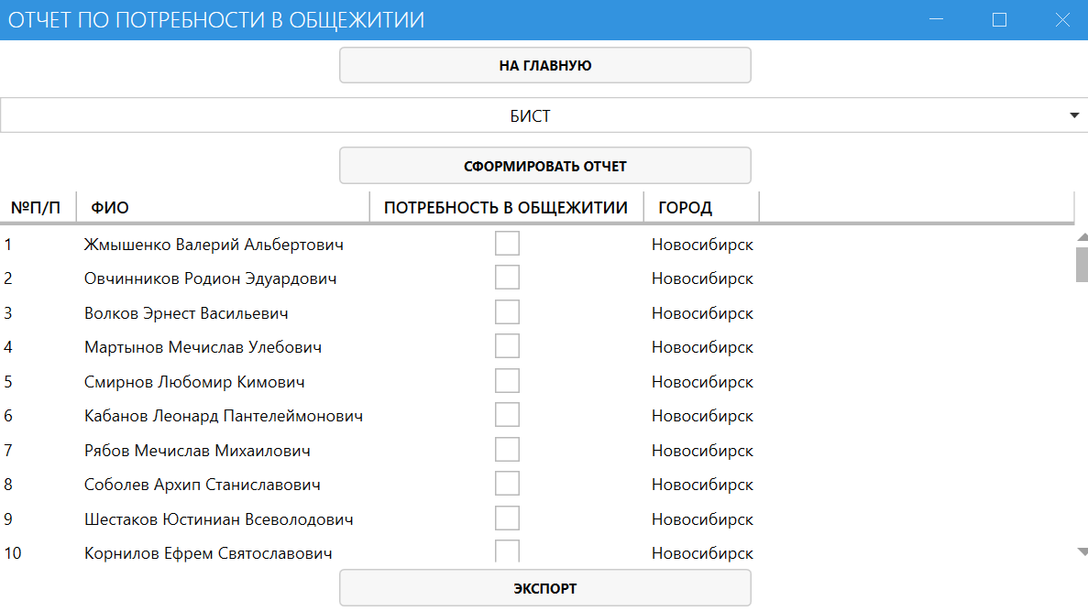

Рисунок 4.18 – Статистика по бакалаврам

В программе предусмотрено оформление абитуриентов на магистратуру. Функционал данной вкладки аналогичен функционалу вкладки «Бакалавры». Вкладка «Магистры» представлена на рисунке 4.19.

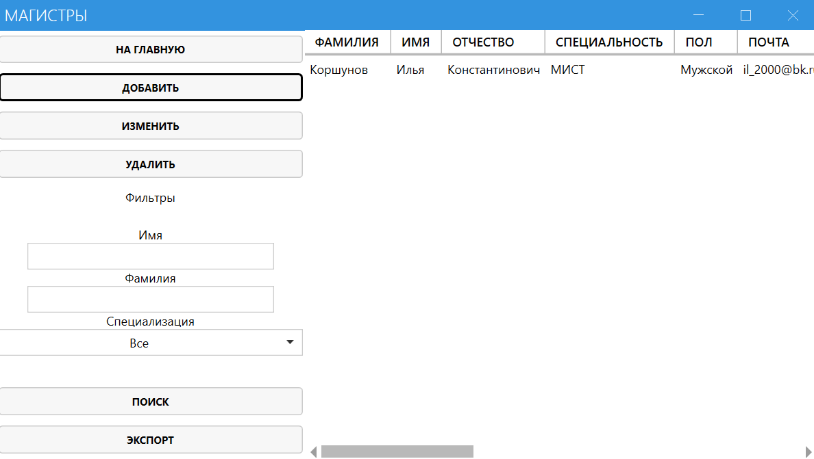

Рисунок 4.19 – Вкладка «Магистры»

Форма добавления абитуриента на магистратуру представлена на рисунке 4.20.

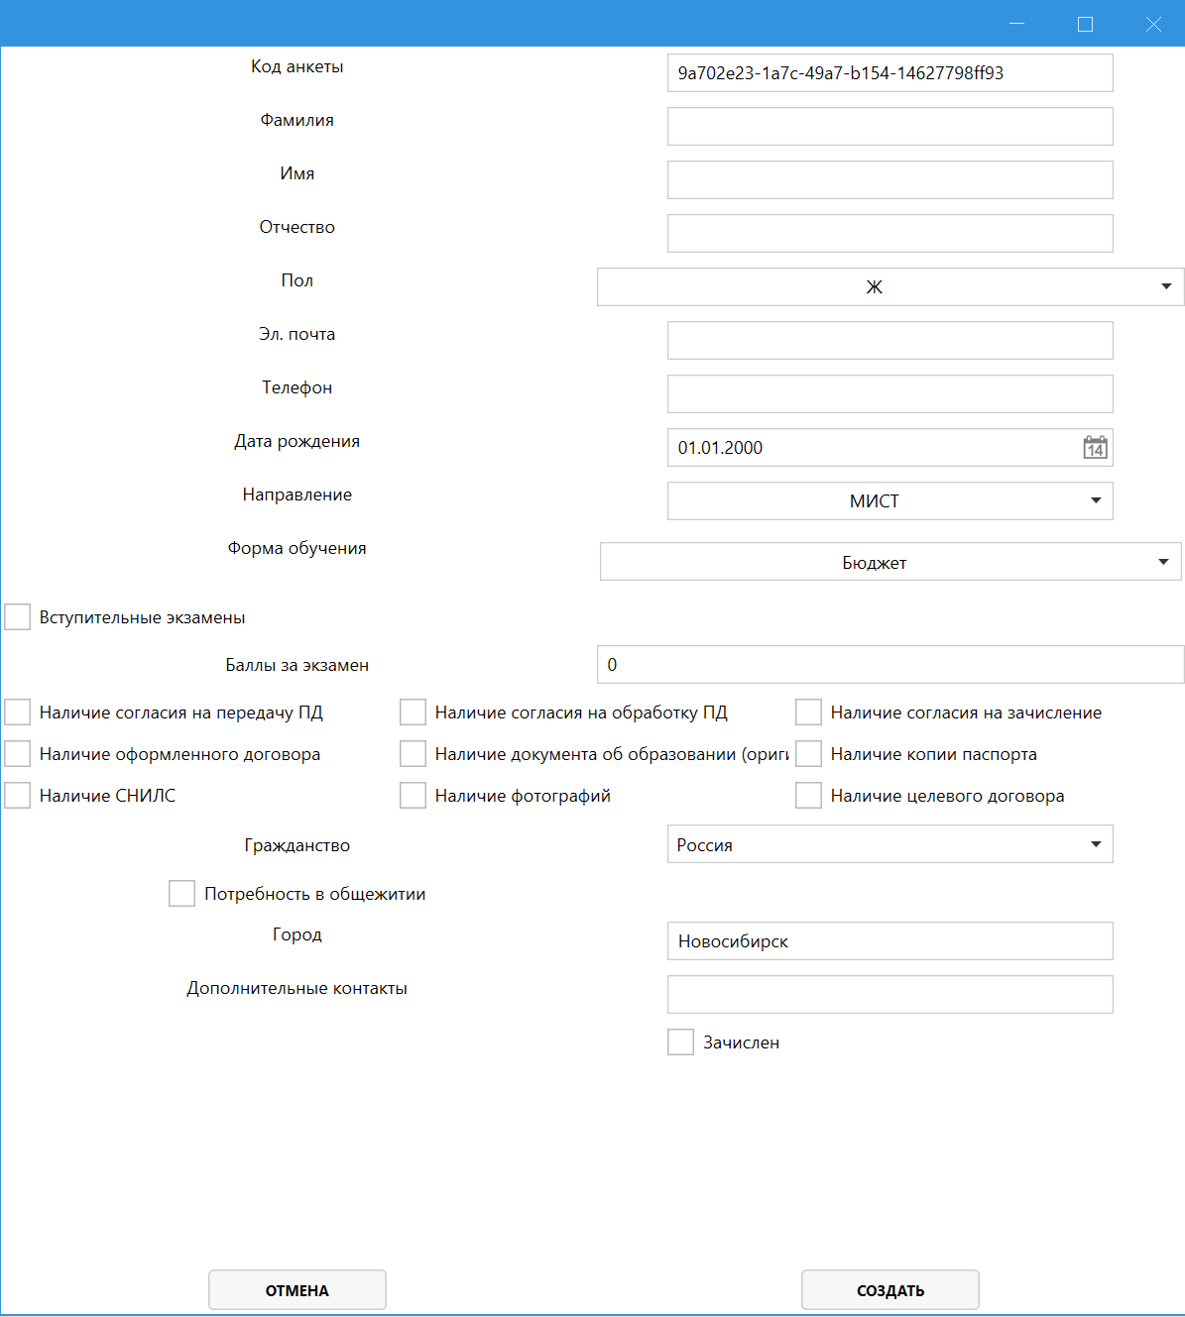

Рисунок 4.20 – Добавление анкеты абитуриента на магистратуру

## 4.5 Аварийные ситуации

При сбое в работе восстановление нормальной работы приложения должно производиться после:

* перезагрузки операционной системы;
* открытия окна приложения.

При ошибках в работе аппаратных средств (кроме носителей данных и программ) восстановление функции приложения возлагается на ОС.

При ошибках, связанных с программным обеспечением (ОС и драйверы устройств), восстановление работоспособности приложения возлагается на ОС.

**ЗАКЛЮЧЕНИЕ**

Данная выпускная квалификационная работа направлена на создание информационной системы для работы приемной комиссии факультета Бизнес–информатика.

Автоматизация работы приемной комиссии заключается в значительном уменьшении трудозатрат на этапе составления отчетности.

В работе рассмотрены существующее информационные системы для управления работой приемной комиссии ВУЗов и факультетов. Выявлены критерии для разработки новой системы. Описаны методологии ARIS и UML. Разработана организационная структура и бизнес-процессы, необходимые для работы приемной комиссии ФБИ.

В рамках данной ВКР была разработана информационная система, направленная на:

* совершенствование работы по взаимодействию с абитуриентами;
* упрощение документооборота;
* составление ежедневной и итоговой отчетности.

Таким образом, основная цель и поставленные задачи данной дипломной работы были достигнуты.

# **СПИСОК ИСПОЛЬЗОВАННЫХ ИСТОЧНИКОВ**

1. Авраамова О.Д. Автоматизированная информационная система «Абитуриент–2011» [Текст] / О.Д. Авраамова, А.В. Владимиров, В.В. Никитин, А.П. Павлов, С.И. Рыбин, Е.В. Садовникова; под ред. проф. А.В. Тихонравова. – М.: Изд–во МГУ, 2011. – 150 с.
2. Бершадский А.М. Геоинформационный подход к мониторингу региональных образовательных систем [Текст] / А.М. Бершадский, А.С. Бождай // Информационные технологии. – 1998. –№ 12. – С.39–43.
3. Вейцман В.М. Автоматизированная разработка корпоративных информационных систем: Учебное пособие [Текст] / В.М. Вейцман. – Ярославль: МУБиНТ, 2003.
4. Кревский И.Г. Система автоматизации работы приемной комиссии [Текст] / И.Г. Кревский, Т.А. Макурина // Новые информационные технологии обучения в региональной инфраструктуре: Тезисы докладов II межрегион. науч.–методич. конф. – Пенза: ПТИ, 1999. – С.57–58.
5. Приемная комиссия: НПО [Электронный ресурс]. – Режим доступа: http://pbprog.ru/products/user_guide/detail.php?ID=859&PAGEN_1=2 (дата обращения 08.05.2022 г.).
6. БИТ.ВУЗ.Приемная комиссия [Электронный ресурс]. – Режим доступа: http://pulsar.ru/programs/92/684/ (дата обращения 10.05.2022 г.).
7. Бизнес-инжиниринговые технологии [Электронный ресурс]. – Режим доступа: http://www.betec.ru/index.php?id=6&sid=110 (дата обращения 10.05.2022 г.).
8. UML - Википедия [Электронный ресурс]. – Режим доступа: https://ru.wikipedia.org/wiki/UML (дата обращения 12.05.2022 г.).
9. Среда разработки Visual studio [Электронный ресурс]. – Режим доступа: https://msdn.microsoft.com/ru-ru/library/dn762121.aspx (дата обращения 15.05.2022 г.).
10. Общие сведения о .Net Framework [Электронный ресурс]. – Режим доступа: https://msdn.microsoft.com/ru-ru/library/zw4w595w(v=vs.110).aspx (дата обращения 18.05.2022 г.).
11. Microsoft Sql Server - Википедия [Электронный ресурс]. – Режим доступа: https://ru.wikipedia.org/wiki/Microsoft_SQL_Server (дата обращения 20.05.2022 г.).